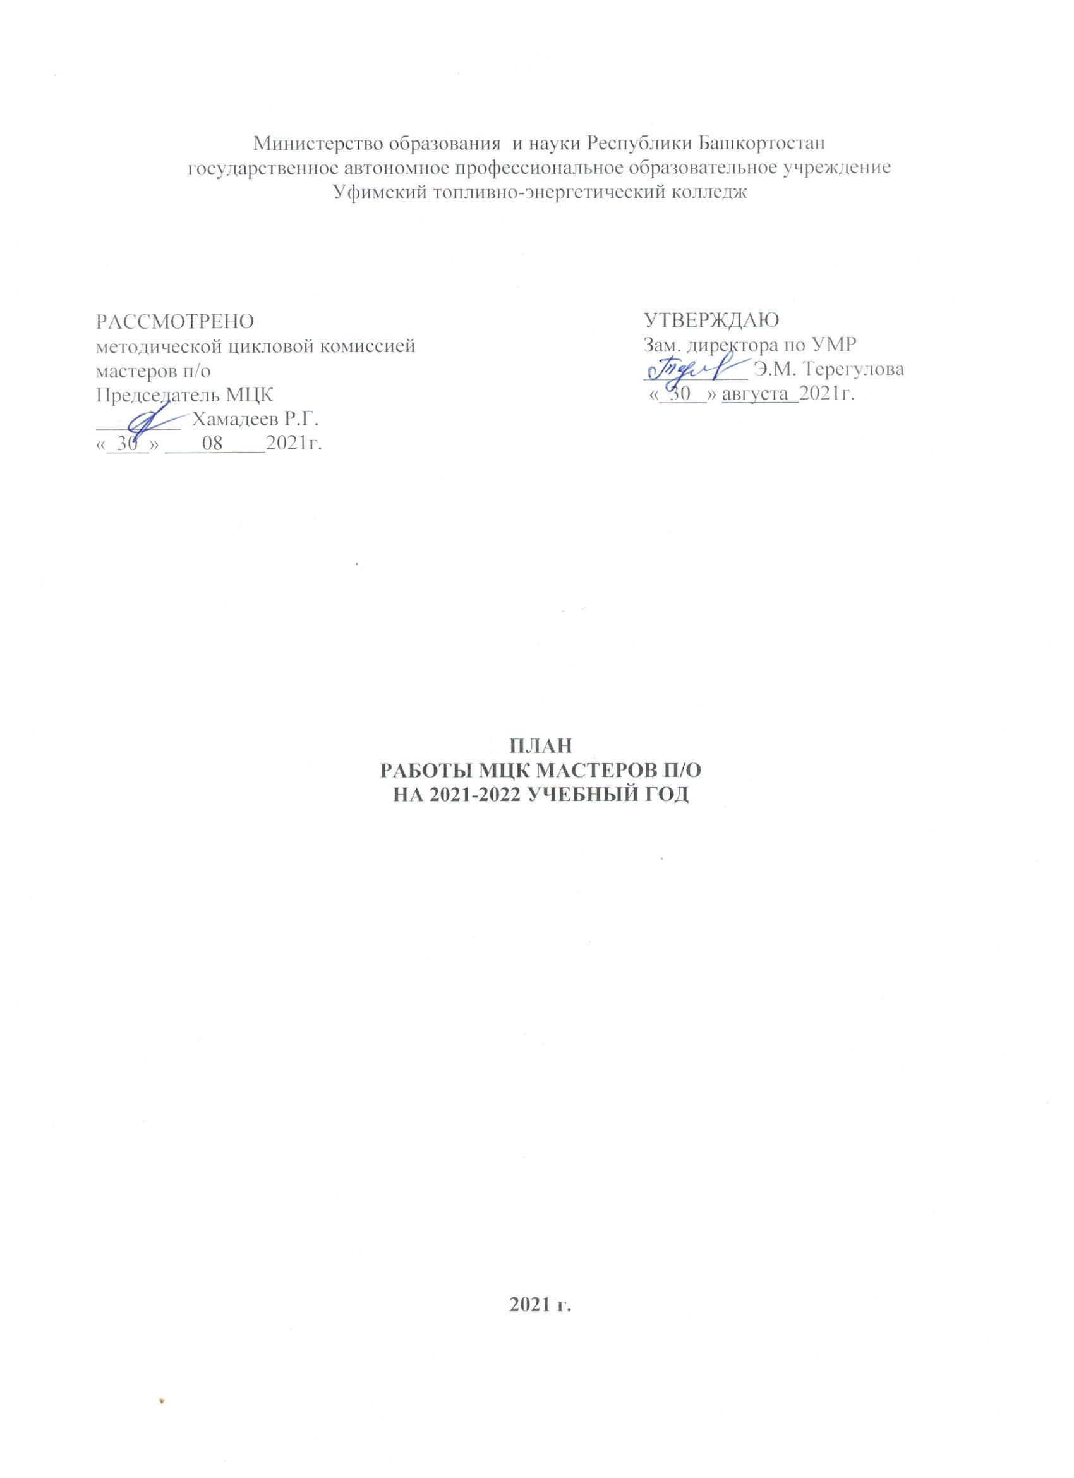

КАЧЕСТВЕННЫЙ СОСТАВ ПРЕПОДАВАТЕЛЕЙ МЦК
№  п/п | Ф.И.О. | образование | Что и когда закончил | Пед. стаж | Общий стаж | По диплому |  | Дата рождения | Категория | Дата последней аттестации
 |  |  |  |  |  | специальность | квалификация | Дата рождения | Категория | Дата последней аттестации
1.  2.  3.  4.  5. | Хамадеев Р.Г.  Рахматуллин Р.Р.  Гаврилов Г.В.  Зайцев С.А.  Гаврилов А.Г. | Средне-специальное  Средне-специальное  Высшее  Средне-специальное  Средне-специальное | Уфимский техникум железнодорожного транспорта  Уфимский нефтяной техникум  Уфимский нефтяной институт  Уфимский нефтяной техникум  Уфимский авиационный техникум | 4  9  2,5  18  1 | 45  53  49  39  23 | Строительство и эксплуатация путевого хозяйства железных дорог  Машины и аппараты нефтехимических производств  Оборудование химических и нефтеперерабатывающих заводов  Эксплуатация и наладка станков с программным управлением | Техник-путеец  Техник-механик  Инженер-механик  Техник-механик  Техник-механик | 03.05.1957  21.02.1949  17.01.1950  06.06.1961  04.05.1973 | Первая  Соответствие  Высшая | 30.12.2019 г.  23.10.2019  22.06.2019

ПОВЫШЕНИЕ КВАЛИФИКАЦИИ

№ | Ф.И.О. | Должность/дисциплина ПМ | Название курса ПК | Год окончания курсов, место, количество часов | Дата, место прохождения стажировки | Планирование курсов по повышению квалификации
 |  |  |  |  |  | 2021 | 2022 | 2023
1.  2.  3.  4.  5. | Хамадеев Р.Г.  Зайцев С.А.  Рахматуллин Р.Р.  Гаврилов Г.В.  Гаврилов А.Г. | Мастер производственного обучения  Мастер производственного обучения  Мастер производственного обучения  Мастер производственного обучения  Мастер производственного обучения | Стажировка «Слесарь по ремонту технологического оборудования».  Курсы по программе «Цифровые технологии в профессиональном образовании» (дистанционно).  Удостоверение о прохождении обучения по оказанию первой помощи.  Свидетельство на право участия в оценке демонстрационного экзамена по стандартам WORLDSKILLS  Стажировка по профессии электромонтажник  Курсы повышения квалификации «Психолого-педагогические основы организации учебного процесса в учреждениях СПО в соответствии с требованиями с ФГОС»  Курсы повышения квалификации «Психолого-педагогические основы организаций учебного процесса в учреждениях СПО в соответствии с требованиями с ФГОС СПО»  Удостоверение по электробезопасности (группа II)  Стажировка по профессии слесарь-механик  Курсы повышения квалификации «Психолого-педагогические основы организации учебного процесса в учреждениях СПО в соответствии с требованиями с ФГОС»  Курсы повышения квалификации «Психолого-педагогические основы организаций учебного процесса в учреждениях СПО в соответствии с требованиями с ФГОС СПО»  Удостоверение по электробезопасности (группа II)  Удостоверение по электробезопасности (группа II) | 02.07.2021г., г.Уфа, 72 часа.  30.12.2020 г., г. Уфа, 72 часа.  26.02.2020 г., г.Уфа, 16 часов.  17.05.2021 г.  20.07.2019 г.  2018 г.  2018 г.  2019 г.  2019 г.  2018 г.  2019 г.  2019 г.-  - | С 21.06.2021-по 02.07. 2021г., г. Уфа, ЗАО СРСУ «ХИМРЕМСТРОЙ».  С 21.12.2020-по 30.12.2020 г., г. Уфа ГАУ ДПО Институт развития образования Р.Б.  С 20.02.2020-по 26.02.2020 г., г. Уфа, ГБОУ «Учебно-методический центр по гражданской обороне и ЧС Р.Б.»  Свидетельство №0000086392, компетенция «Электромонтаж»  С 08.07.2019 по 20.07.2019 г. АО «Уралспецэнергоремонт-Екатеринбург», г.Уфа, 72 часа, по профессии электромонтажник  26.01.2018 г. Стерлитамакский многопрофильный профессиональный колледж, 72 часа.  26.01.2018 г. Стерлитамакский многопрофильный профессиональный колледж, 72 часа.  24.04.2019 г., г. Уфа, Ростехнадзор  С 08.07.2019 по 20.07.2019 г. АО «Уралспецэнергоремонт-Екатеринбург», г.Уфа, 72 часа, по профессии слесарь-механик  26.01.2018 г. Стерлитамакский многопрофильный профессиональный колледж, 72 часа.  26.01.2018 г. Стерлитамакский многопрофильный профессиональный колледж, 72 часа.  26.02.2019 г., г. Уфа, Ростехнадзор  26.02.2019 г., г. Уфа, Ростехнадзор | 2021  2021  2021  2022 | 2022  2022 | 2024 г.  2023 г.

ОБЩИЕ ЦЕЛИ И ЗАДАЧИ
МЕТОДИЧЕСКОЙ – ЦИКЛОВОЙ КОМИССИИ

1. Создание инновационного профессионального образовательно-воспитательного пространства колледжа, в соответствии с запросами и потребностями региональной экономики и социокультурной политики

Приоритетные направления развития
ГАПОУ Уфимский топливно-энергетический колледж
на 2021-2022 учебный год

Определить приоритетными направлениями развития ГАПОУ Уфимский топливно-энергетический колледж на 2021-2022 уч.год:
- продолжить работу над повышением качества образования в т.ч. в соответствии с требованиями WorldSkills Russia;
- активизировать работу по реализации проекта Современная цифровая образовательная среда и активизация работы, в соответствии с указом президента РФ о цифровой трансформации в образовании, организация образовательного пространства открытой конвергентной сетевой среды, конвергентное образовательное пространство;
- продолжать развивать систему социального партнерства в условиях инновационного развития колледжа, вести мониторинг трудоустройства выпускников колледжа;
- формировать и совершенствовать кадровый потенциал для проведения обучения и оценки соответствующей квалификации по стандартам WSR;
- создать условия для проведения демонстрационного экзамена по актуализированным ФГОС;
- вовлекать обучающихся и педагогов в движение WorldSkills Russia и конкурсы профессионального мастерства;
- принимать участие в реализации инновационных образовательных проектах, грантах, усиление научно-исследовательской и творческой деятельности преподавателей и обучающихся, обеспечение положительных результатов в республиканских, всероссийских и международных олимпиадах, конкурсах и чемпионатах профессионального мастерства;
- вовлекать в различные формы наставничества обучающихся, преподавателей, работодателей в том числе с применением лучших практик обмена опытом;
- образования с использованием дистанционных образовательных технологий;
- расширить перечень дополнительных образовательных программы для обучающихся и взрослого населения;
- включить в ОПОП программу воспитания и календарный план по ВР;
- формировать воспитательную среду, обеспечить социальную адаптацию молодежи, гражданственность и патриотичность, вовлечь обучающихся колледжа в кружковую деятельность, коллективы художественной самодеятельности, спортивные секции.

ОРГАНИЗАЦИОННЫЕ МЕРОПРИЯТИЯ

 | СОДЕРЖАНИЕ | Срок исполнения | Исполнители
1 | Итоги работы МЦК за 2020-2021 учебный год | 31.08.2021 | Хамадеев Р.Г.
2 | Утверждение учебно-планирующей документации и задачи на 2021-2022 учебный год | До 10 09.2021 | Хамадеев Р.Г.
2 | Утверждение материалов:  -экзаменационных билетов,  -заданий по дипломному проектированию,  - ФОСов по дисциплинам и КОСов по ПМ.
3 | Утверждение графиков:  -дополнительных занятий,  -открытой недели МЦК,  -консультаций по дипломному проектированию,  -взаимопосещений уроков. | сентябрь | Мастера п/о
4 | Планирование мероприятий:  -открытой недели МЦК
5 | Проверка готовности кабинетов и лабораторий МЦК к работе, учебно-методического обеспечения и разработка планов по обновлению  кабинетов | сентябрь | Заведующие мастерскими
6 | И другие

УЧЕБНО – ВОСПИТАТЕЛЬНАЯ РАБОТА

1 | Итоги успеваемости в группах МЦК за 2020-2021учебный год и активизация профессиональной деятельности педагогов
2 | Итоги практики и взаимодействие учебного и производственного процессов в условиях реализации ФГОС СПО
3 | Анализ успеваемости и посещаемости в группе, мероприятия
4 | Оформление портфолио обучающихся
5 | Участие во внеурочных и спортивных мероприятиях
6 | Выявление обучающихся «зоны риска», планируемая работа
7 | И другие

РАБОТА ПО ПОВЫШЕНИЮ ПЕДАГОГИЧЕСКОГО МАСТЕРСТВА
1 | Прохождение курсов повышения квалификации, стажировок
2 | Посещение уроков своих коллег в колледже и других учебных заведениях
3 | Посещение "Школы педагога "  молодыми преподавателями и преподавателями, не имеющими педагогического стажа
4 | Участие в работе МЦК
5 | Выступление на заседаниях МЦК
6 | Аттестация преподавателей согласно плану
7 | И другие

МЕТОДИЧЕСКАЯ РАБОТА

1 | Разработка учебно-методических материалов по актуализированным ФГОС СПО
2 | Разработка методических рекомендаций для самостоятельных, практических и лабораторных работ
3 | Разработка методических рекомендаций по курсовому и дипломному проектированию
4 | Составление программ ГИА, ФОС ГИА и требований к ВКР (при наличии)
5 | Создание электронного учебного пособия, онлайн курсов и др
6 | Ознакомление с новой методической литературой
7 | Посещение семинаров, лекториев, конференций и педсоветов
8 | Участие в конкурсах по методической работе
9 | Разработка УМК дисциплин, ПМ методических материалов
10 | Обобщение опыта работы, проведение открытых уроков, мастер классов
11 | И другие

РАЗВИТИЕ НАУЧНО- ИССЛЕДОВАТЕЛЬСКОЙ РАБОТЫ, УЧАСТИЕ В ОЛИМПИАДАХ И КОНКУРСАХ ПРЕПОДАВАТЕЛЕЙ И ОБУЧАЮЩИХСЯ

1. | Участие в научно-исследовательской и творческой деятельности преподавателей и обучающихся
2. | Обеспечение положительных результатов в республиканских, всероссийских и международных олимпиадах и конкурсах, чемпионатах профессионального мастерства обучающихся.
3. | Участие обучающихся в конкурсах профессионального мастерства «WorldSkills»
4. | И другие

Председатель МЦК Хамадеев Р.Г. Мастер производственного обучения

